分节题组5-2 力的合成2

1、两个力F₁和F₂间的夹角为θ，两个力的合力为F.以下说法正确的是( )
A．若F₁和F₂大小不变，θ角越小，合力F就越小
B．合力F可能比任何一个分力都小
C．合力F总比任何一个分力都大
D．如果夹角θ不变，F₁大小不变，只要F₂增大，合力F就必然增大
2、关于几个力与其合力，下列说法正确的是( )
A．合力的作用效果跟原来那几个力共同作用产生的效果相同
B．合力与原来那几个力同时作用在物体上
C．合力的作用可以替代原来那几个力的作用
D．求几个力的合力遵循力的平行四边形定则
3、物体只受两个力F₁和F₂的作用，F₁＝30 N，方向水平向左，F₂＝40 N，方向竖直向下．求这两个力的合力F.

4、两个大小相等的共点力F₁和F₂，当它们的夹角为90°时，合力大小为F.如果它们的夹角为60°时，合力为多大？

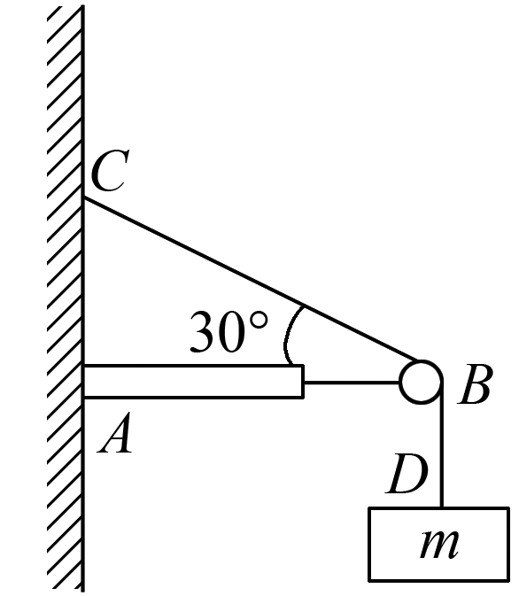
5、水平横梁一端A插在墙壁内，另一端装有一小滑轮B.一轻绳的一端C固定于墙壁上，另一端跨过滑轮后悬挂一质量为m＝10 kg的重物，∠CBA＝30°，如图所示，则滑轮受到绳子的作用力大小为(g取10 N/kg)( )
A．50 N B．50$\sqrt{3}$ N
C．100 N D．100$\sqrt{3}$ N

6．关于两个大小不变的力F₁、F₂及它们的合力F，下列说法中正确的是( )
A．合力F一定与F₁、F₂共同作用产生的效果相同
B．两力F₁、F₂一定是同一个物体受到的力
C．两力F₁、F₂与F是物体同时受到的三个力
D．F大小随F₁、F₂间夹角的增大而增大

7．两个共点力的大小分别为F₁＝6 N，F₂＝10 N，则它们的合力可能为( )
A．3 N B．5 N C．10 N D．20 N

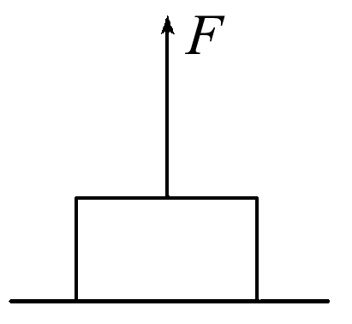
8．一个重为20 N的物体置于光滑的水平面上，当用一个F＝5 N的力竖直向上拉该物体时，如图所示，重力与拉力的合力为( )

A．15 N B．25 N
C．0 D．无法确定

9．两个大小相等的共点力F₁、F₂，当它们之间的夹角为90°时合力的大小为20 N，则当它们之间夹角为120°时，合力的大小为 ( )
A．40 N B．10$\sqrt{2}$ N
C．20$\sqrt{2}$ N D．10$\sqrt{3}$ N

分节题组5-2 力的合成2
参考答案
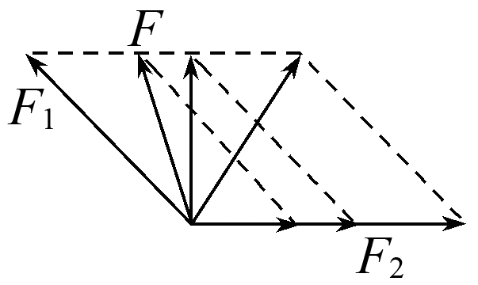
1、解析 若F₁和F₂大小不变，θ角越小，合力F越大，故A错误；由力的合成方法可知，两力合力的范围|F₁－F₂|≤F_{合}≤F₁＋F₂，所以合力有可能大于任一分力，也可能小于任一分力，还可能与两个分力都相等，故B正确，C错误；.如果夹角θ不变，F₁大小不变，F₂增大，合力可能增大，可能减小，如图所示，故D错误．
答案 B
2、解析 合力与分力是“等效替代”的关系，即合力的作用效果与几个分力共同作用时的作用效果相同，合力的作用效果可以替代这几个分力的作用效果，不能认为合力与分力同时作用在物体上，所以A、C正确，B不正确；求合力应遵循力的平行四边形定则，所以D正确．
答案 ACD
3、解析 法一 图解法
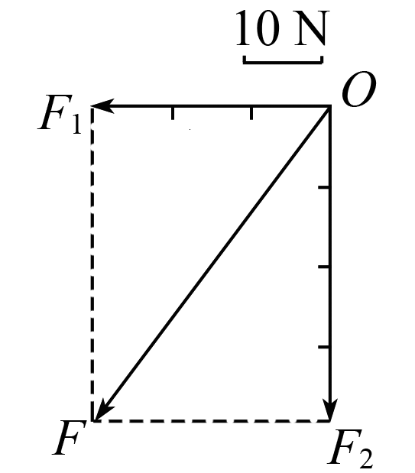
取单位长度为10 N的力，则分别取3个单位长度、4个单位长度，自O点引两条有向线段OF₁和OF₂分别表示力F₁、F₂.以OF₁和OF₂为两个邻边，作平行四边形如图所示，则对角线OF就是所求的合力F.量出对角线的长度为5个单位长度，则合力的大小F＝5×10 N＝50 N．用量角器量出合力F与分力F₁的夹角θ为53°，方向斜向左下．
解法二 计算法
实际上是先运用数学知识，再回到物理情景中．在如图所示的平行四边形中，△OFF₁为直角三角形，根据直角三角形的几何关系，可以求得斜边OF的长度和OF与OF₁间的夹角，将其转化为物理问题，就可以求出合力F的大小和方向，则F＝＝50 N，tan θ＝$\frac{F2}{F1}$＝$\frac{4}{3}$，θ为53°，合力F与F₁的夹角为53°，方向斜向左下．
答案 50 N，方向与F₁的夹角为53°斜向左下
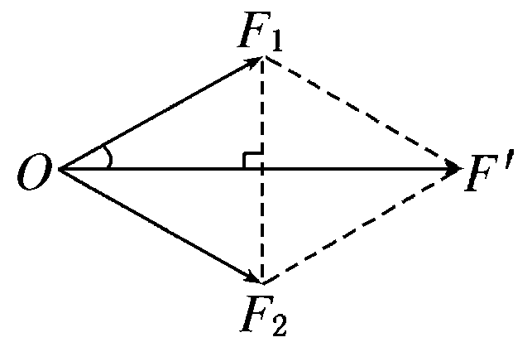
4、解析 当F₁和F₂的夹角为90°时且F₁＝F₂，
此时F＝＝$\sqrt{2}$F₁，即F₁＝$\frac{\sqrt{2}}{2}$F.
当F₁和F₂的夹角为60°时，作力的合成的平行四边形如图所示，合力F′是平行四边形的对角线，则
F′＝2F₁cos 30°＝$\frac{\sqrt{6}}{2}$F.
答案 $\frac{\sqrt{6}}{2}$F
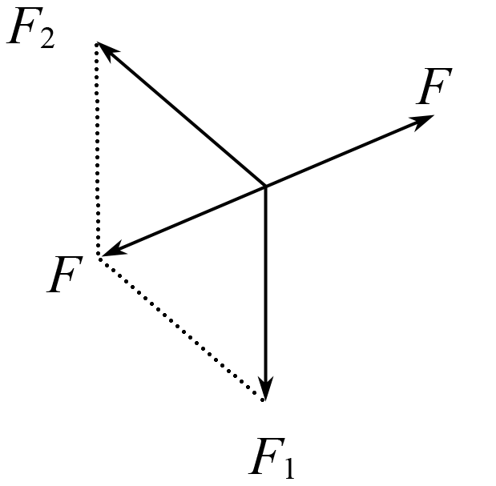
5、解析 重物处于静止状态，所以悬挂重物的绳的张力是F_{T}＝mg＝100 N
对绳B点受力分析：
滑轮受到绳子的作用力应为图中两段绳中拉力F₁和F₂的合力，
因同一根绳张力处处相等，即F₁＝F₂ ＝100 N.
用平行四边形定则作图，由于拉力F₁和F₂的夹角为120°，则有合力F＝100 N，所以滑轮受绳的作用力为100 N，方向与水平方向成30°角斜向下，故选C.
答案 C
6、解析 只有同一个物体受到的力才能合成，分别作用在不同物体上的力不能合成．合力是对原来几个分力的等效替代，两力可以是不同性质的力，但合力与分力不能同时存在，所以A、B正确，C错误；合力随两分力间夹角的增大而减小，D错误．
答案 AB
7、解析 两个力的合力最大值F_{max}＝F₁＋F₂＝16 N，最小值为F_{min}＝F₂－F₁＝4 N，F₁与F₂的合力范围为4 N≤F₁₂≤16 N，故B、C正确．
答案 BC
8、解析 重力与拉力的合力F_{合}＝G－F＝15 N，方向竖直向下，A正确．
答案 A
9、解析 设F₁＝F₂＝F，当它们之间的夹角α＝90°时，如图甲所示，由画出的平行四边形(为正方形)得合力为
F_{合}＝＝$\sqrt{F2＋F2}$＝$\sqrt{2}$F.
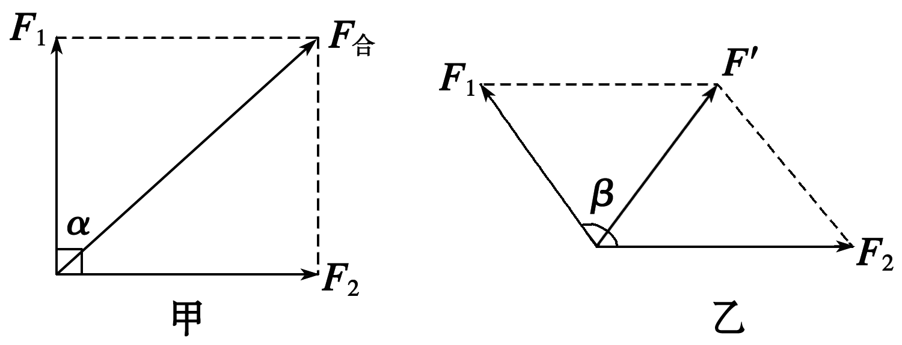
所以F＝$\frac{1}{\sqrt{2}}$F_{合}＝$\frac{1}{\sqrt{2}}$×20 N＝10$\sqrt{2}$ N.
当两分力F₁和F₂之间夹角变为β＝120°时，同理画出平行四边形，如图乙所示．由于平行四边形的一半为一等边三角形，因此其合力F′＝F₁＝F₂＝10$\sqrt{2}$ N.
答案 B

